Κεφάλαιο 7: Οι δεσμοί που ένωναν τους Έλληνες
- Ποιοι ήταν οι κοινοί δεσμοί που ένωναν τους Έλληνες στην αρχαιότητα;
∙ Οι Έλληνες ήταν σκορπισμένοι στα παράλια της Μεσογείου και του Εύξεινου Πόντου.
∙ Κρατούσαν όμως ζωντανούς τους δεσμούς που τους έκαναν να νιώθουν σαν μια μεγάλη οικογένεια.
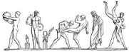
∙ Αυτοί οι δεσμοί ήταν:
✔ οι πανελλήνιοι αγώνες
✔ τα μαντεία
✔ οι Αμφικτιονίες

- Τι ξέρεις για τους Ολυμπιακούς Αγώνες;
∙ Οι Ολυμπιακοί Αγώνες γίνονταν κάθε 4 χρόνια, στην Ολυμπία.
∙ Έπαιρναν μέρος μόνο Έλληνες.
∙ Πριν αρχίσουν οι αγώνες, αγγελιαφόροι μετέφεραν το μήνυμα των αγώνων σε όλες τις πόλεις.
∙ Οι πόλεμοι σταματούσαν, για να μπορούν οι αθλητές και οι συνοδοί τους να πάνε ασφαλείς στους αγώνες.
∙ Οι νικητές στεφανώνονταν με κλαδί ελιάς και κέρδιζαν την αγάπη και την εκτίμηση όλων.

- Πού αλλού γίνονταν πανελλήνιοι αγώνες;
∙ Πανελλήνιοι αγώνες γίνονταν:
✔ στον Ισθμό
✔ στους Δελφούς
✔ στη Νεμέα

- Πώς τιμούσαν τους Ολυμπιονίκες οι αρχαίοι Έλληνες;
∙ Οι αρχαίοι Έλληνες τιμούσαν ιδιαίτερα τους Ολυμπιονίκες.
∙ Όταν γύριζαν στην πατρίδα τους, δεν έμπαιναν από την κεντρική πύλη, αλλά από ένα άνοιγμα που γινόταν στο τείχος.
∙ Έτσι πίστευαν ότι σε περίπτωση κινδύνου το κενό θα το κάλυπτε με το στήθος του ο αθλητής.

- Τι ξέρεις για τα μαντεία;
∙ Οι Έλληνες ήθελαν να προβλέπουν τι θα γίνει στο μέλλον.
∙ Για να βρουν απαντήσεις στα προβλήματά τους πήγαιναν στα μαντεία.

6. Ποιο ήταν το πιο γνωστό μαντείο;
∙ Το πιο γνωστό ήταν το μαντείο των Δελφών. Ήταν αφιερωμένο στον θεό Απόλλωνα.
∙ Οι απαντήσεις της Πυθίας λέγονταν χρησμοί. Οι χρησμοί δεν είχαν πάντα ξεκάθαρο νόημα.

- Τι ξέρεις για τις Αμφικτιονίες;
∙ Οι άνθρωποι που κατοικούσαν γύρω από ιερούς τόπους έφτιαχναν ενώσεις, που λέγονταν Αμφικτιονίες.
∙ Αυτό γινόταν συνήθως εκεί που υπήρχαν θησαυροί και ήθελαν να τους προφυλάξουν.
∙ Η πιο γνωστή Αμφικτιονία ήταν αυτή των Δελφών.
∙ Όταν γινόταν συνέλευση, κάθε πόλη έστελνε δύο αντιπροσώπους.
∙ Οι αποφάσεις που παίρνονταν ήταν σεβαστές από όλους τους κατοίκους.

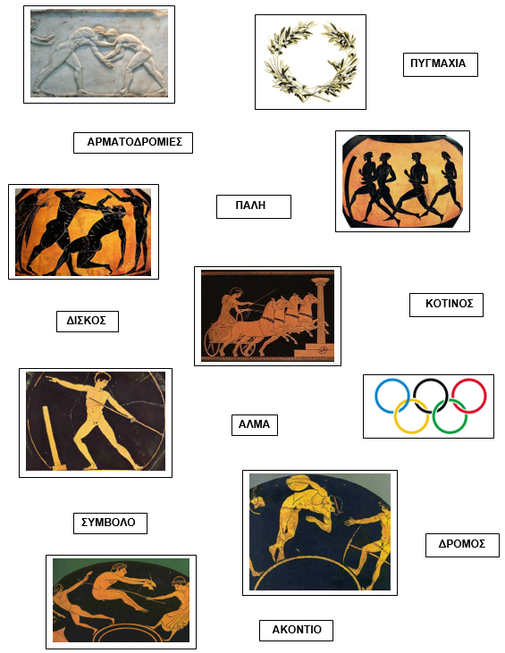
ΔΡΑΣΤΗΡΙΟΤΗΤΑ: Να αντιστοιχίσεις τις εικόνες με τις κατάλληλες ονομασίες.

